**요구사항 명세서**

버전: 0.0.1

작성일: 2024.04.01

작성자: 이재윤

목 차

1. 개요 4

2. 기능적 요구사항 5

2.1. 시스템 기능 구조 5

2.1.1. 유스케이스 패키지 구조도 5

2.1.2. 유스케이스 패키지 개요 5

2.2. 유스케이스 패키지 명세: 대출관리 6

2.2.1. 유스케이스 다이어그램 6

2.2.2. 액터 개요 7

2.2.3. 유스케이스 개요 7

2.2.4. 유스케이스 명세: 도서대출신청 8

2.2.4.1. 개요 8

2.2.4.2. 관련 액터 8

2.2.4.3. 우선순위 8

2.2.4.4. 선행 조건 8

2.2.4.5. 후행 조건 9

2.2.4.6. 시나리오 9

2.2.4.7. 비기능적 요구사항 10

2.2.5. 유스케이스 명세: 소장도서검색 10

2.2.5.1. 개요 10

2.2.5.2. 관련 액터 10

2.2.5.3. 우선순위 10

2.2.5.4. 선행 조건 10

2.2.5.5. 후행 조건 10

2.2.5.6. 시나리오 10

2.2.5.7. 비기능적 요구사항 10

*2.3.* 유스케이스 레시피 관리 11

2.3.1. 유스케이스 다이어그램 11

2.3.2. 액터 개요 11

2.3.3. 유스케이스 개요 11

2.3.4. 유스케이스 명세: 유스케이스2-1 11

2.3.5. 유스케이스명세: 유스케이스2-2 11

3. 시스템 품질 요구사항 12

3.1. 성능 12

3.2. 신뢰도 12

3.3. 확장성 12

3.4. 보안성 12

4. 개발 제약 사항 13

# 개요

|  |
| --- |
| 문서의 목적은 푸드코스트 프로그램의 요구사항을 명확하게 정의하고 문서화하여 프로젝트의 이해를 돕고, 개발 과정을 지침하며, 최종 제품의 품질을 보장하는 데 있습니다.  이 요구사항 명세서는 프로그램의 기능, 사용자 요구사항, 시스템 제약조건 등을 기술합니다. 문서는 개발 프로세스의 시작점으로 사용되며, 개발팀과 이해관계자들 간의 의사소통 도구로 작용합니다. 명세서에는 사용자의 요구사항, 시스템의 기능 및 비기능적 요구사항, 시스템의 제약조건, 데이터 모델, 인터페이스, 테스트 요구사항 등이 포함됩니다. 이 문서는 프로젝트의 전반적인 이해와 개발의 방향성을 제공하기 위해 사용될 것입니다. |

# 기능적 요구사항

## 시스템 기능 구조

### 유스케이스 패키지 구조도

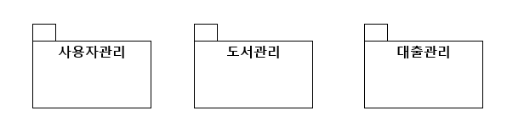

### 유스케이스 패키지 개요

|  |  |
| --- | --- |
| 패키지 명 | 설명 |
| 식재료 관리 패키지 | 보유한 식재료의 수량, 보관위치, 유통기한 관리 |
| 요리 레시피 관리 패키지 | 요리를 할 때 들어가는 식재료의 양, 시간 관리 |
| 원가 계산 패키지 | 위 두 패키지를 이용하여, 레시피에 들어가는 식재료 값 계산 |
| 정산 패키지 | 재고의 변화를 통해 어떠한 식재료가 많이 사용되는지 정리 |

## 유스케이스 패키지 명세: 대출관리

### 유스케이스 다이어그램

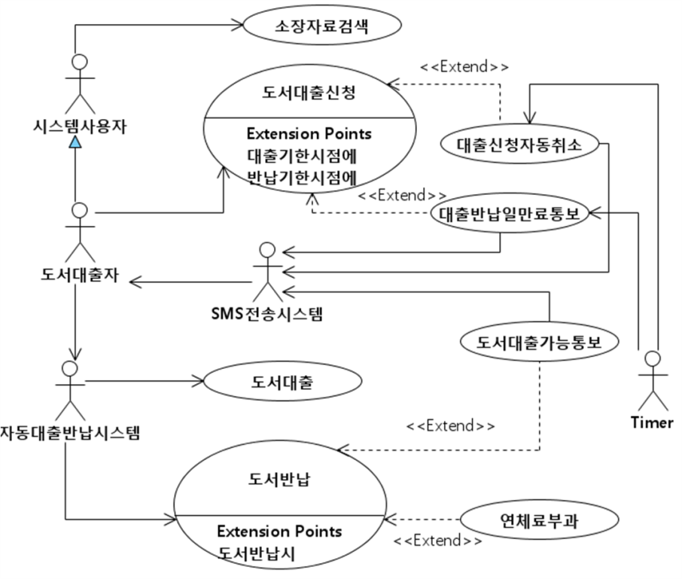

### 액터 개요

|  |  |  |
| --- | --- | --- |
| 액터 명 | 유형 | 설명 |
| 시스템 사용자 | 사용자 | 프로그램을 사용할 소상공인 |
| 식재료 관리 | 시스템 | 식재료의 수량, 보관위치, 유통기한 관리 |
| 요리 레시피 관리 | 시스템 | 요리 별 식재료 사용량 관리 |
| 원가 관리 | 시스템 | 요리 별 레시피를 사용한 가격 관리 |
| 정산 | 시스템 | 남은 재고의 변화 관리 |

### 유스케이스 개요

|  |
| --- |
| *이 패키지에 속한 각 유스케이스에 대한 간략한 설명을 요약한다. 설명은 한/두 문장 정도로 기룩하며 유스케이스 명세의 개요 보다는 간결하도록 한다.* |

|  |  |
| --- | --- |
| 유스케이스 명 | 설명 |
| 소장자료검색 |  |
| 도서대출신청 |  |
| 대출신청자동취소 |  |
| … |  |

### 유스케이스 명세: 도서대출신청

|  |
| --- |
| *각 유스케이스에 대한 상세 명세를 작성한다.* |

#### 개요

* 도서대출자는 대출하고자 하는 도서를 신청한다. 신청된 도서는 일정 기간 동안 대출신청자에게 예약된다.
* 대출 가능 도서가 없는 경우 시스템은 해당 도서가 준비되면 대출신청자에게 SMS전송시스템을 통하여 대출가능 함을 통보한다.
* 도서대출자는 실제로 대출을 하기 전에 대출신청을 취소할 수 있다. 대출신청 후 일정 시간 내에 실제 대출을 하지 않은 경우 Timer를 통해서 시스템은 자동으로 대출신청을 취소시킨다.
* 도서대출자는 신청된 도서 대출에 대한 진행 상황을 조회할 수 있다.

#### 관련 액터

주액터: 도서대출자(학생, 교수)

보조액터: 없음

#### 우선순위

중요도: 상, 난이도: 상

#### 선행 조건

* 도서대출자는 시스템에 로그인을 한 생태이어야 한다.
* 도서대출자는 대출한도 이상을 대출한 상태가 아니다.
* 도서대출자는 대출 연체료를 미납한 상태가 아니다.
* 대출하고자 하는 도서에 대하여 대출 가능한 도서가 1권 이상 존재 해야 한다.

#### 후행 조건

* 도서대출자 별 대출신청이 가능한 도서의 수는 대출 신청된 도서 수만큼 감소한다.
* 대출 신청이 된 도서는 대출 예약 상태가 된다.
* 해당 도서에 대하여 대출이 가능한 도서의 수는 감소한다.

#### 시나리오

**기본 시나리오:**

1. 도서대출자는 도서상세조회 화면에서 대출 신청할 도서의 “대출신청” 버튼을 선택한다.
2. 시스템은 도서대출신청 화면을 보여 준다. 도서대출신청 화면은 신청된 도서에 대하여 상세한 정보로서 도서명, 저자명, 출판사명, 출판 년도, 쪽수를 표시한다.
3. 도서대출자는 도서대출신청 화면에서 “대출신청” 버튼을 선택한다.
4. 시스템은 신청 도서에 대한 대출 예약을 기록하고 대출신청결과 화면을 출력한다. 대출신청결과 화면은 도서 이름, 저자, 도서 소장 위치, 대출 기한을 표시한다.
5. 도서대출자는 대출신청결과 화면에서 “확인” 버튼을 선택한다.
6. 시스템은 대출신청결과 화면을 닫고 도서상세조회 화면을 갱신한다. 갱신된 도서상세조회 화면에는 도서에 대한 대출신청이 되었음이 표시된다.

**대출조회 및 취소 시나리오:**

1. 도서대출자는 개인정보관리메인 화면에서 “대출상황조회”를 선택한다.
2. 시스템은 대출상황조회 화면을 보여 준다. 대출상황조회화면은 대출상황에 대한 요약 정보와 신청된 또는 대출된 각 도서에 대한 상세 정보를 보여 준다.
   * 대출상황 요약 정보: 대출 신청 도서 수, 대출 신청 취소 도서 수, 대출 도서 수, 반납 도서 수, 연체 도서 수, 부과된 연체료
   * 대출 상세 정보: 도서대출 상태(신청중, 신청취소됨, 신청자동취소됨, 대출중, 반납됨, 반납연체중), 도서명, 저자명, 대출신청일, 대출기한일, 신청취소일, 대출일, 반납기한일, 반납일, 반납 연장횟수
3. 도서대출자는 대출상황조회 화면에서 대출신청을 취소하고자 하는 도서 정보에 대하여 “대출신청취소”를 선택한다.
4. 시스템은 대출신청 취소에 대한 기록을 하고 대출상황조회 화면을 갱신한다.

#### 비기능적 요구사항

해당 없음

### 유스케이스 명세: 소장도서검색

#### 개요

#### 관련 액터

#### 우선순위

#### 선행 조건

#### 후행 조건

#### 시나리오

#### 비기능적 요구사항

## 유스케이스 패키지 명세: *패키지2*

### 유스케이스 다이어그램

### 액터 개요

### 유스케이스 개요

### 유스케이스 명세: 유스케이스2-1

### 유스케이스명세: 유스케이스2-2

# 시스템 품질 요구사항

|  |
| --- |
| *개별 유스케이스가 아니라 전체 시스템 관점의 품질 요구사항을 기술한다. 품질 요구사항은 명확하고, 구체적이고, 검증하도록 정의되어야 한다.* |

## 성능

## 신뢰도

## 확장성

## 보안성

# 개발 제약 사항

|  |
| --- |
| *운영체제, 프레임웍, 연동 시스템, 개발 방법론 등 소프트웨어 설계 측면의 제약할 수 있는 사항을 기록한다.* |